多表设计之外键约束

约束

约束的作用
约束是用来保证数据的完整性。

单表约束
- 主键约束
- 唯一约束
- 非空约束

多表约束
- 外键约束：用来保证数据完整性（多表之间）。

演示外键约束作用

创建一个部门表
create table dept(
did int primary key auto_increment,
dname varchar(20)
);
insert into dept values (null,'市场部');
insert into dept values (null,'人事部');
insert into dept values (null,'教研部');

创建一个员工表
create table employee(
eid int primary key auto_increment,
ename varchar(20),
salary double,
birthday date,
sex varchar(10),
dno int
);

insert into employee values (null,'张三',8000,'1988-09-01','男',3);

insert into employee values (null,'李四',9000,'1988-09-01','男',1);

insert into employee values (null,'王五',6000,'1988-09-01','男',2);

insert into employee values (null,'赵六',10000,'1988-09-01','男',3);

insert into employee values (null,'孙七',10000,'1988-09-01','男',1);

删除其中的某个部门（是否可以）
- 查看数据
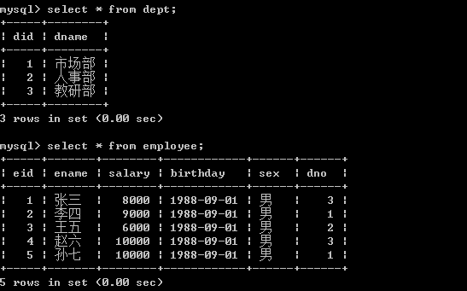
- 向员工表中插入一条记录（没有部门）
insert into employee values (null,'田八',10000,'1988-09-01','男',null);
- 删除一个人事部
delete from dept where did = 2;
向刚才做的这两个操作（插入一个没有部门的员工，删除一个带有员工的部门）。这种情况都是不应该发生。这个时候需要在多表之间添加外键约束。

添加外键约束

在员工表上添加外键
alter table employee add foreign key (dno) references dept(did);

设置外键为非空
alter table employee modify dno int not null;
